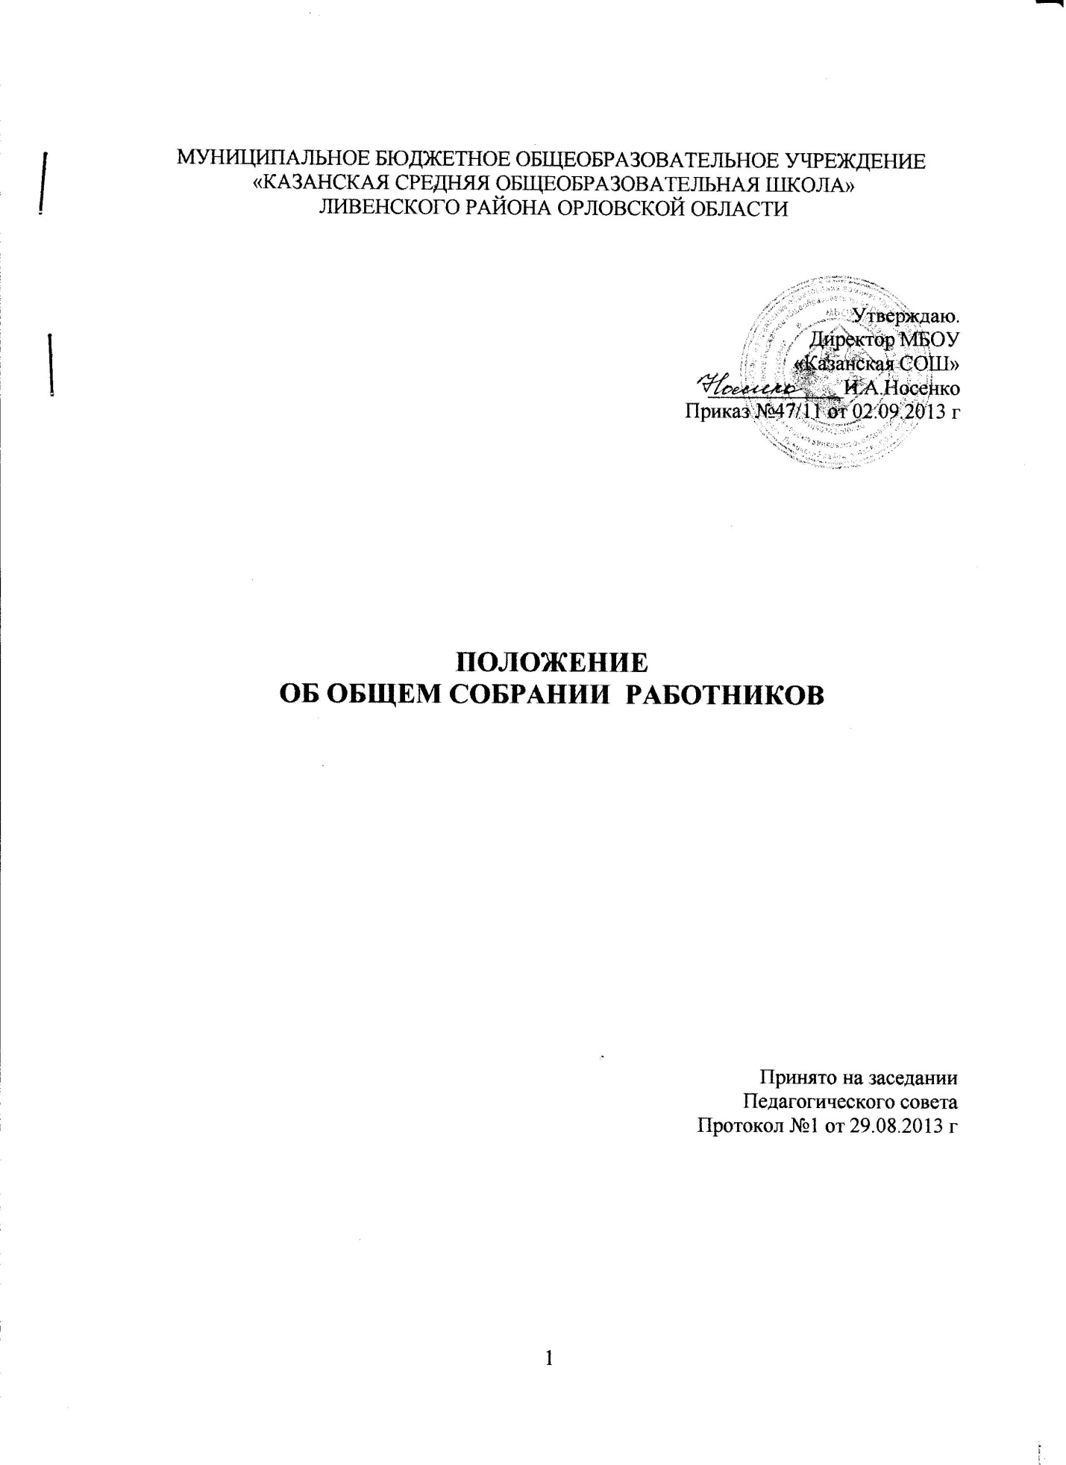
МУНИЦИПАЛЬНОЕ БЮДЖЕТНОЕ ОБЩЕОБРАЗОВАТЕЛЬНОЕ УЧРЕЖДЕНИЕ
«КАЗАНСКАЯ СРЕДНЯЯ ОБЩЕОБРАЗОВАТЕЛЬНАЯ ШКОЛА»
ЛИВЕНСКОГО РАЙОНА ОРЛОВСКОЙ ОБЛАСТИ

Утверждаю.
Директор МБОУ
«Казанская СОШ»

_____________И.А.Носенко
Приказ №47/11 от 02.09.2013 г

ПОЛОЖЕНИЕ
ОБ ОБЩЕМ СОБРАНИИ РАБОТНИКОВ

Принято на заседании
Педагогического совета
Протокол №1 от 29.08.2013 г

1. Общие положения.

1.1. Настоящее Положение разработано в соответствии с:
- Федеральным законом № 273-ФЗ от 29 декабря 2012 г. «Об образовании в Российской Федерации».
- Постановлением правительства РФ «Об утверждении Типового положения об общеобразовательном учреждении» от 19 августа 2001 г.
- Нормативными правовыми документами в области труда в образовании.
- Уставом МБОУ «Казанская СОШ».
1.2. Общее собрание работников образовательного учреждения (далее - Общее собрание) является постоянно действующим органом самоуправления образовательного учреждения и включает в себя работников учреждения, на дату проведения общего собрания работающих на условиях полного рабочего дня по основному месту работы в данном образовательном учреждении.
1.3. Решения Общего собрания являются рекомендательными для коллектива образовательного учреждения. Решения Общего собрания, утвержденные приказом по образовательному учреждению или распоряжение вышестоящей организации, являются обязательными для исполнения.

2. Цели и задачи общего собрания.

2.1. Общее собрание действует в целях реализации и защиты прав и законных интересов работников образовательного учреждения
2.2. Основными задачами Общего собрания являются:
- определение основных направлений и перспектив развития образовательного учреждения;
- решение вопросов социальной защиты работников;
- содействие укреплению состояния трудовой дисциплины в образовательном учреждении;
- принятие локальных нормативных актов образовательного учреждения в пределах установленной компетенции.

3. Компетенция общего собрания.

3.1. В компетенцию Общего собрания входит принятие решений по следующим вопросам:
- по организации работы трудового коллектива, развитию инициативы трудового коллектива;
- внесение предложений в программу развития образовательного учреждения;
- создание необходимых условий, обеспечивающих безопасность обучения, воспитания учащихся и труда работников образовательного учреждения;
- создание условий, необходимых для охраны и укрепления здоровья, организации питания учащихся и работников образовательного учреждения;
- заслушивание ежегодного отчёта директора по итогам самообследования;
- принятие решения о награждении работников образовательного учреждения и (или) ходатайстве по награждению работников образовательного учреждения в вышестоящие организации.

4. Права и ответственность общего собрания.

4.1. Общее собрание имеет право:
- принимать решения по вопросам, входящим в его компетенцию;
- создавать временные или постоянные комиссии, решающие конфликтные вопросы о труде и трудовых взаимоотношениях в коллективе;
- вносить предложения по изменению и дополнению коллективного договора руководства и работников школы;
- принимать, утверждать локальные акты в соответствии со своей компетенцией.
- 4.2. Общее собрание ответственно за:
- соответствие принятых решений законодательству Российской Федерации, нормативным актам вышестоящих организаций, Уставу и локальным актам Образовательного учреждения;
- принятие конкретных решений по каждому рассматриваемому вопросу с указанием ответственных лиц и сроков исполнения решений.

5. Организация деятельности общего собрания.

5.1. В заседании Общего собрания могут принимать участие все работники образовательного учреждения.
5.2. Ведение Общего собрания осуществляет директор. Директор вправе привлекать юридических и (или) физических лиц.
5.3. Общее собрание проводится не реже двух раз в год.
5.4. Решения Общего собрания принимаются простым большинством голосов и оформляются протоколом. В случае равенства голосов решающим является голос директора. В случае если директор не согласен с решением Собрания, он выносит вопрос на рассмотрение Учредителя.
5.5. Организацию выполнения решений Общего собрания осуществляет руководитель общеобразовательного учреждения и ответственные лица, указанные в решении. Директор отчитывается на очередном Общем собрании об исполнении и (или) о ходе исполнения решений предыдущего Общего собрания.
5.6. Общее собрание в целях организации своей деятельности избирает секретаря, который ведет протоколы заседаний Общего собрания.
5.7. Инициатором созыва Общего собрания может быть Учредитель, руководитель образовательного учреждения, Совет образовательного учреждения, первичная профсоюзная организация или не менее одной трети работников образовательного учреждения.

6. Документация общего собрания.

6.1. Заседания Общего собрания оформляются протоколом, который составляется на основании записей, произведенных во время заседания, представленных тезисов докладов и выступлений, справок, проектов решений и др. Записи во время заседания, сбор материалов и подготовка текста протокола возлагается на секретаря Общего собрания и членов Общего собрания, готовивших вопросы к обсуждению.
6.2. Текст протокола, состоит из двух частей: вводной и основной. В вводной части указываются следующие реквизиты: председатель, секретарь, список присутствующих, повестка дня. Основная часть протокола состоит из разделов, соответствующих пунктам повестки дня. Текст каждого раздела записывается по схеме: слушали – выступали – постановили – результаты голосования. Основное содержание докладов и выступлений включается в текст протокола или прилагается к нему; в этом случае в протоколе делается запись "текст выступления прилагается". Решение в тексте протокола записывается полностью. Содержание особого мнения, высказанного во время обсуждения, фиксируется в протоколе после соответствующего решения.
6.3. Протокол Общего собрания оформляется на печатных листах формата А4 и подписывается председательствующим на заседании и секретарем. Датой протокола является дата заседания. Протоколам Общего собрания присваиваются порядковые номера. Нумерация протоколов Общего собрания ведется с начала учебного года.
6.4. Наряду с протоколами ведется Книга регистрации протоколов Общего собрания, которая постранично пронумеровывается, прошнуровывается, скрепляется печатью и подписью руководителя ОУ. На последней странице, где ставится печать ОУ, записывается: "В книге пронумеровано, прошнуровано и скреплено печатью 118 (сто восемнадцать) страниц", ставятся дата и подпись руководителя ОУ (с расшифровкой подписи).
6.5. По окончании учебного года протоколы Общего собрания также постранично пронумеровываются, прошнуровываются, скрепляются печатью и подписью руководителя ОУ с соответствующей записью.
6.6. Книга протоколов Общего собрания образовательного учреждения входит в номенклатуру дел, хранится постоянно в учреждении и передается по акту.

